ДЕРЖАВНІ ТА СОЦІАЛЬНІ ІНСТИТУТИ: КОМУ УКРАЇНЦІ ДОВІРЯЮТЬ, А КОМУ НІ?

Презентацію даних організовано Фондом «Демократичні ініціативи»
до вшанування пам’яті Ірини Бекешкіної – знаної української соціологині, директорки Фонду у 2010–2020 рр.

Протягом грудня 2020 Київським міжнародним інститутом соціології (КМІС) було проведено два всеукраїнських опитування громадської думки в усіх регіонах України за винятком АР Крим та окремих районів Луганської та Донецької областей. Опитування були проведені методом CATI (телефонні інтерв’ю з використанням комп`ютера) та методом особистого інтерв’ю. Вибірка складалась з 2001 респондента (віком 18 і старше) для кожного з опитувань. Теоретична похибка вибірки не перевищує 3,3% для першого та 2,4% для другого опитувань.
Для порівняння наводяться дані опитувань, проведених у різні роки Київським міжнародним інститутом соціології. Під час дослідження респондентам ставилося запитання щодо рівня їхньої довіри різним соціальним інституціям і партіям, а також до соціологічних опитувань.
- Найбільшу довіру в українців мають волонтери – як ті, що допомагають армії, так і ті, які допомагають переселенцям – 74% і 66% відповідно. Довіряють українці і своїм ближнім: 67% довіряють звичайним людям у своєму населеному пункті. Переселенцям довіряє 41%. Варто відзначити, що порівняно з минулорічними результатами цей показник зріс на 4%.
- Серед інституцій найвищий рівень довіри громадян мають Збройні сили України – 66%. Церкві довіряють 52% респондентів, громадським організаціям – 39%.
- Найнижчий рівень довіри в українському суспільстві мають російські ЗМІ – цей показник становить лише 4%. Що стосується українських ЗМІ, їм довіряє 30% населення.
На діаграмі 1 наведено регіональний розподіл балансу довіри-недовіри до суспільних інституцій (відсоток тих, хто довіряє, мінус відсоток тих, хто недовіряє).

Діаграма 1.
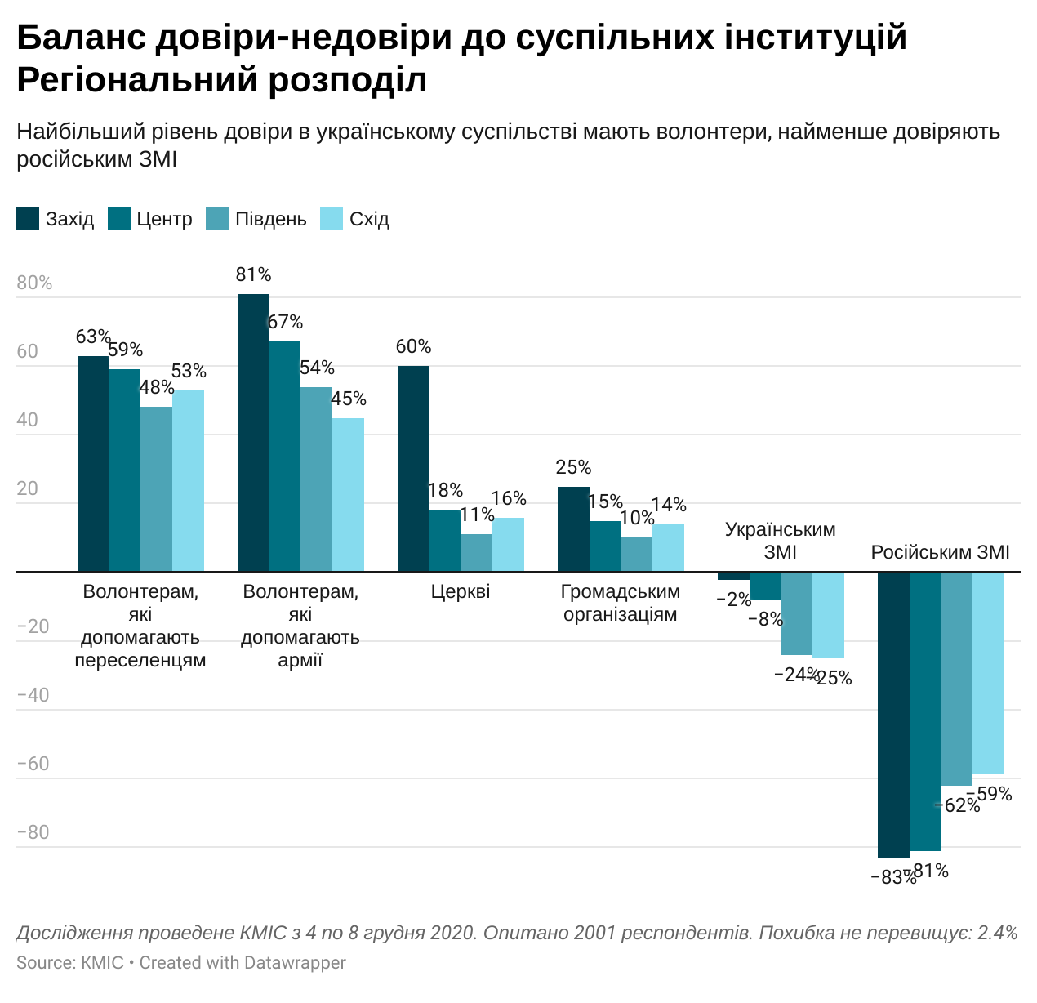

- Крім Збройних сил України, решта державних інституцій у списку мають негативний баланс довіри-недовіри (відсоток тих, хто довіряє, мінус відсоток тих, хто недовіряє).

- Серед інституцій центральної влади найменше довіри українці висловлюють Верховній Раді (12%) та уряду (14%). Стосовно інституту Президента, то рівень довіри до нього становить близько третини.
- Патрульній поліції довіряють 34% респондентів (проти 30% у 2018 році), а Національній поліції загалом – 29% (стільки ж було у 2018 році). СБУ довіряють 27% респондентів (проти 21% у 2018 році).

На діаграмі 2 наведено регіональний розподіл балансу довіри-недовіри до державних інституцій (відсоток тих, хто довіряє, мінус відсоток тих, хто недовіряє). Із Заходу на Схід довіра до державних інституцій знижується.

Діаграма 2.
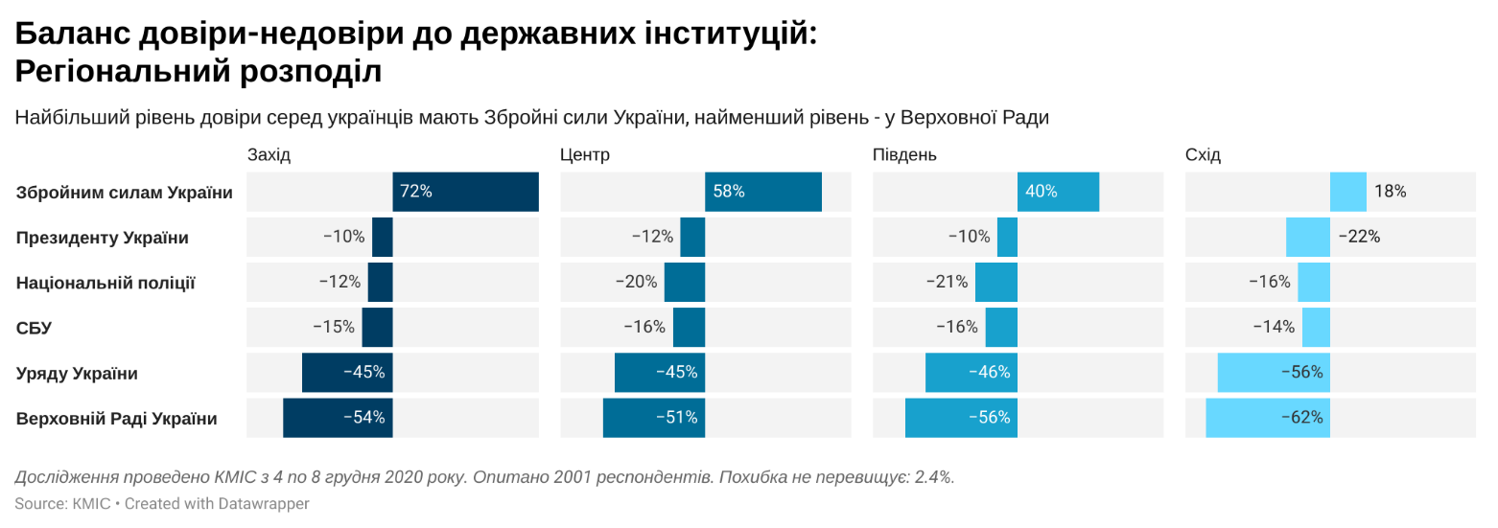
- Щодо всіх парламентських партій, то довіряє їм не більше чверті респондентів. Найбільше респондентів на момент проведення опитування довіряли партії «Слуга народу» – 25%. По 21–22% довіряють «ЄС», «Батьківщині» та «ОПЗЖ».
- На Заході найнижчий рівень довіри до представників партії «ОПЗЖ» – 65% респондентів там не довіряють їй (довіряють 11%). Тим часом партіям «Європейська Солідарність» та «Слуга народу» довіряють 30% та 26% відповідно. Для Центру України характерним є довіра до партій «Слуга народу» та «Батьківщина» – довіра до обох становить 26%, дещо нижча довіра до «Європейської Солідарності» (22%). Останні місця у рейтингу довіри серед партій посідають «Голос» та ОПЗЖ – 17% та 16% відповідно. На Сході України найбільше довіряють партії «ОПЗЖ» – 37%. На Півдні ця партія має довіру в 29%, що лише на 3% більше, ніж у «Слуги народу».
На діаграмі 3 наводиться регіональний розподіл балансу довіри-недовіри до партій (відсоток тих, хто довіряє, мінус відсоток тих, хто недовіряє).

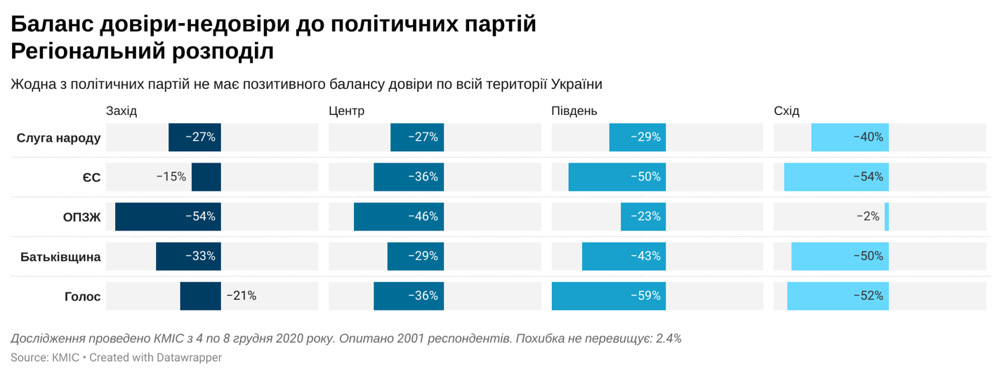
Діаграма 3.

- Що стосується соціологічних організацій, то опитування показало, що їм довіряють близько 40% українців. Варто зауважити, що цей рівень довіри стосується лише тих соціологічних організацій, що працюють вже давно та публікують результати своїх досліджень. Загалом за останні 17 років рівень довіри до соціологічних організацій серед населення України спочатку суттєво підвищився з 36% у 2002 р. до 47% у 2004 р., у 2015-2016 рр. він складав 50%, але згодом почалося падіння – до 41% у 2020 р. (хоча це все одно вище за рівень 2002 р.). Баланс довіри/недовіри за цей період зріс з 7% у 2002 р. до 20% у 2020 р.

Графік 1. Динаміка рівня довіри і рівня недовіри до соціологічних центрів з 2002 до 2020 рр., %
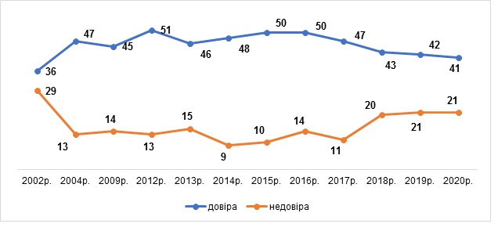

Графік 2. Баланс довіри і недовіри до соціологічних центрів (відсоток тих, хто довіряє, мінус відсоток тих, хто недовіряє) з 2002 до 2020 рр.
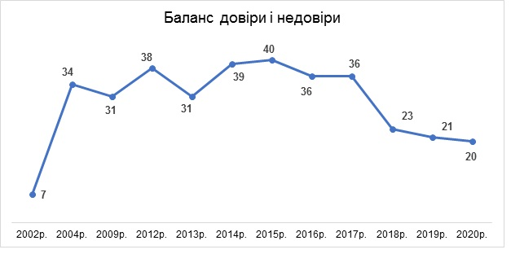

Табл. 1. Рівень довіри до інституцій
 | Довіряють | Не довіряють | Баланс довіри-недовіри
Президенту України | 32 | 45 | -13
Верховній Раді України | 12 | 67 | -55
Уряду України | 14 | 61 | -47
Збройним силам України | 66 | 15 | 52
СБУ | 27 | 42 | -15
Національній поліції | 29 | 46 | -17
Патрульній поліції | 34 | 39 | -5
Церкві | 52 | 25 | 27
Українським ЗМІ | 30 | 43 | -13
Російським ЗМІ | 4 | 78 | -74
Партії «Слуга народу» | 25 | 54 | -29
Партії «ЄС» | 22 | 58 | -36
Партії «ОПЗЖ» | 21 | 57 | -36
Партії «Батьківщина» | 22 | 58 | -36
Партії «Голос» | 16 | 56 | -40
Громадським організаціям | 39 | 23 | 16
Звичайним людям у Вашому населеному пункті | 67 | 12 | 55
Переселенцям | 41 | 18 | 23
Волонтерам, які допомагають армії | 74 | 10 | 64
Волонтерам, які допомагають переселенцям | 66 | 10 | 56

Табл. 2. Рівень довіри до інституцій: регіональний розподіл

 | Захід |  |  | Центр |  |  | Південь |  |  | Схід
 | Довіряють | Не довіряють | Баланс | Довіряють | Не довіряють | Баланс | Довіряють | Не довіряють | Баланс | Довіряють | Не довіряють | Баланс
Президенту України | 33 | 44 | -10 | 31 | 43 | -12 | 34 | 45 | -10 | 28 | 50 | -22
Верховній Раді України | 10 | 65 | -54 | 15 | 65 | -51 | 11 | 67 | -56 | 12 | 74 | -62
Уряду України | 13 | 57 | -45 | 16 | 61 | -45 | 15 | 60 | -46 | 12 | 68 | -56
Збройним силам України | 79 | 7 | 72 | 69 | 11 | 58 | 60 | 20 | 40 | 46 | 28 | 18
СБУ | 24 | 40 | -15 | 27 | 42 | -16 | 28 | 44 | -16 | 28 | 42 | -14
Національній поліції | 31 | 43 | -12 | 28 | 48 | -20 | 28 | 48 | -21 | 30 | 46 | -16
Патрульній поліції | 35 | 37 | -1 | 34 | 39 | -4 | 31 | 43 | -11 | 34 | 39 | -5
Церкві | 73 | 13 | 60 | 46 | 28 | 18 | 43 | 33 | 11 | 44 | 28 | 16
Українським ЗМІ | 33 | 36 | -2 | 32 | 40 | -8 | 27 | 51 | -24 | 24 | 49 | -25
Російським ЗМІ | 3 | 86 | -83 | 2 | 82 | -81 | 9 | 71 | -62 | 5 | 64 | -59
Партії «Слуга народу» | 26 | 52 | -27 | 26 | 53 | -27 | 26 | 56 | -29 | 18 | 58 | -40
Партії «ЄС» | 30 | 45 | -15 | 22 | 58 | -36 | 16 | 66 | -50 | 14 | 68 | -54
Партії «ОПЗЖ» | 11 | 65 | -54 | 16 | 62 | -46 | 29 | 52 | -23 | 37 | 40 | -2
Партії «Батьківщина» | 21 | 53 | -33 | 26 | 55 | -29 | 21 | 64 | -43 | 13 | 63 | -50
Партії «Голос» | 24 | 45 | -21 | 17 | 53 | -36 | 9 | 68 | -59 | 12 | 65 | -52
Громадським організаціям | 44 | 19 | 25 | 38 | 24 | 15 | 38 | 27 | 10 | 36 | 22 | 14
Звичайним людям у Вашому населеному пункті | 71 | 12 | 59 | 67 | 12 | 55 | 63 | 13 | 50 | 67 | 12 | 56
Переселенцям | 40 | 19 | 21 | 38 | 20 | 18 | 41 | 18 | 23 | 49 | 13 | 35
Волонтерам, які допомагають армії | 85 | 4 | 81 | 76 | 9 | 67 | 67 | 13 | 54 | 63 | 18 | 45
Волонтерам, які допомагають переселенцям | 71 | 8 | 63 | 67 | 9 | 59 | 59 | 11 | 48 | 66 | 13 | 53

Табл. 3. Чи довіряєте Ви результатам соціологічних опитувань організацій, які вже давно працюють та публікують результати своїх досліджень? % опитаних
 | 2002 | 2004 | 2009 | 2012 | 2013 | 2014 | 2015 | 2016 | 2017 | 2018 | 2019 | 2020
Так | 36 | 47 | 45 | 51 | 46 | 48 | 50 | 50 | 47 | 43 | 42 | 41
Важко сказати | 32 | 37 | 35 | 34 | 37 | 40 | 36 | 35 | 41 | 35 | 36 | 36
Ні | 29 | 13 | 14 | 13 | 15 | 9 | 10 | 14 | 11 | 20 | 21 | 21
Відмова від відповіді | 3 | 3 | 6 | 2 | 2 | 3 | 4 | 2 | 1 | 3 | 1 | 1
Баланс довіри і недовіри | 7 | 34 | 31 | 38 | 31 | 39 | 40 | 36 | 36 | 23 | 21 | 20

